V2 – Die Chemie des Backens
Mit diesem Versuch können die Schülerinnen und Schüler das Alltagsphänomen von weichem Brot und Brötchen verstehen. Die SuS sollen lernen, dass die Bildung von Kohlenstoffdioxid für die luftigen Backwaren verantwortlich ist. Zudem wird das beim Backen entstehende Gas über Kalkwasser eindeutig als Kohlenstoffdioxid nachgewiesen.

Gefahrenstoffe
Natriumhydrogencarbonat |  |  | - |  |  | -
Salzsäure (w=20 %) |  |  | H: 315,319, 335, 290 |  |  | P: 261, 280, 305+338+310
Kohlenstoffdioxid |  |  | - |  |  | -
Calciumcarbonat |  |  | - |  |  | -
Wasser |  |  | - |  |  | -
Kalkwasser |  |  | H: 315, 318, 335 |  |  | P: 280, 301+310, 302+352, 305, 351, 310,261,304+340
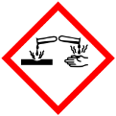

Materialien: ½ Hefewürfel, 200 mL warmes Wasser, 1L Gefrierbeutel mit Verschluss, Luftballon, Spritze (10 mL), Strohhalm, Reagenzgläser + Ständer, Becherglas (250 mL), Waage
Chemikalien: 5 g Glucose, Salzsäure (w=20 %), Natriumhydrogencarbonat, Kalkwasser
Durchführung: I. Chemie der Backpulvers: Ein halbes Paket Backpulver wird in ein Reagenzglas gefüllt. Dazu werden ca. 10 mL Salzsäure (w= 20 %) gegeben und schnell mit einem Luftballon abgeschlossen. Das Gasvolumen des Luftballons kann anschließend über einen Strohhalm in ein Reagenzglas mit Kalkwasser eingeleitet werden.
II: Chemie der Hefe: Ein 1 L Gefrierbeutel wird mit 200 mL warmen Wasser gefüllt. Ein ½ Hefewürfel wird in einem Becherglas mit warmen Wasser unter Rühren vollständig gelöst. In den wassergefüllten Gefrierbeutel werden zusätzlich 5 g Glucose und die gelöste Hefe aus dem Becherglas gegeben. Wichtig ist, dass das gesamte Luftvolumen aus dem Gefrierbeutel gesaugt wird und dieser anschließend luftdicht verschlossen wird. Die Einleitung in Kalkwasser kann hier analog erfolgen.
Beobachtung: Nach Zugabe von Salzsäure zum Backpulver ist eine Blasenbildung zu beobachten. Der auf dem Reagenzglas aufgesetzte Luftballon richtet sich langsam auf. Wird das aufgefangene Gas in Kalkwasser eingeführt ist ein weißer Niederschlag zu beobachten. Beim Hefeversuch ist nach einigen Minuten ebenfalls eine Blasenbildung im Gefrierbeutel zu beobachten. Nach ca. 30 min hat sich der Gefrierbeutel deutlich „aufgebläht“. Eine Gas Probe trübt die Kalkwasser-Lösung ebenfalls, sodass auch hier ein weißer Niederschlag ausfällt.
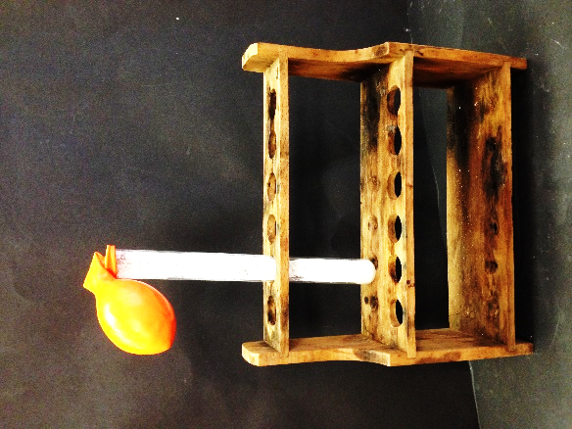 | 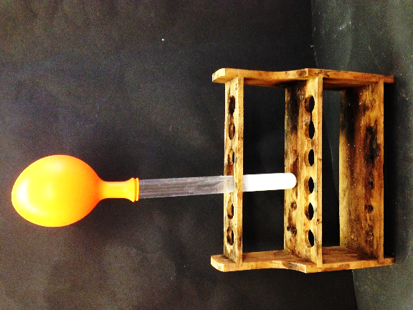
Abb. 2 – Backpulver nach (rechts) und vor (links) der Zugabe von Salzsäure.

Abb. 3 – Einleitung des entstandenen Gas in Kalkwasser, Bildung eines weißen Niederschlags nach der Gaseinleitung (rechts).

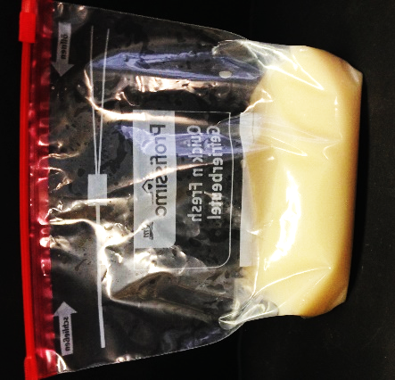 | 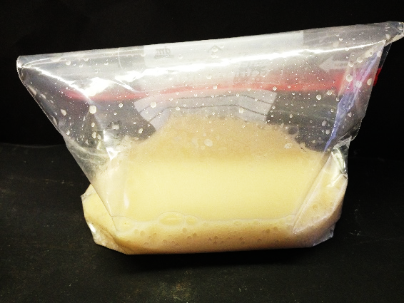
Abb. 4 – Gefrierbeutel mit Hefe und Glucose vor (links) und nach (rechts) 30 min.

Deutung: In Backpulver sind Natriumhydrogencarbonat und Säurezusätze enthalten. Wird Natriumhydrogencarbonat mit Salzsäure versetzt tritt eine analoge Reaktion wie beim Backen. Die Reaktionsgleich kann als Wortgleichung erfolgen: Säure + Natriumhydrogencarbonat reagiert zu Wasser und Kohlenstoffdioxid. Gleichung:
${HCl}_{(aq)}+{{NaHCO}_{3}}_{(s)}⇌{H_{2}O}_{(l)}+{{CO}_{2}}_{(g)}+{Na}_{(aq)}^{+}+{Cl}_{(aq)}^{-}$
Der Nachweis erfolgt über Kalkwasser, wobei der weiße Niederschlag Calciumcarbonat darstellt. Gleichung:
$${{CO}_{2}}_{(aq)}+{{Ca(OH)}_{2}}_{(aq)}⇌{{ CaCO}_{3}}_{(s)}+{H_{2}O }_{(l)}$$
Calciumcarbonat kennen die SuS als Kalk aus dem Alltag. Der Hefeversuch könnte in dieser Klassenstufe dahingehend gedeutet werden, dass die Hefe den Zucker verstoffwechselt und dabei Kohlenstoffdioxid freisetzt, womit die Blasenbildung erklärt erden kann lässt. Der Nachweis in Kalkwasser lässt sich hier analog erklären. Das warme Wasser wird für eine optimale Arbeit der Hefe benötigt.
$C_{6}H_{12}O_{6}\underset{→}{Hefe}2 C_{2}H_{6}O+2 {{CO}_{2}}_{(g)}$
Entsorgung: Die Salzsäure und die Kalkwasser-Lösung können nach Neutralisation un- ter Spülen mit Wasser über den Ausguss entsorgt werden.
Literatur: -

Dieser Versuch könnte als Anschlussversuch an den Schülerversuch V2: „Kohlenstoffdioxid in der Atemluft“ dienen, um einen weiteren lebensweltlichen Bezug aufzuzeigen. Der 1. Versuchsteil mit dem Backpulver kann direkt in der Stunde vorgeführt werden und erfordert keine große Vorbereitung. Der Hefeversuch benötigt für ein gutes Ergebnis 30 bis 45 min, sodass dieser eventuell bereits vor der Stunde angesetzt werden könnte.

